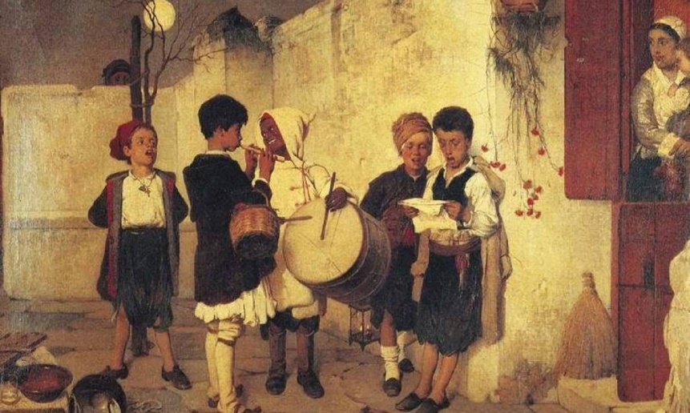Το εορταστικό Χριστιανικό Δωδεκαήμερο  αρχίζει τα Χριστούγεννα και ολοκληρώνεται την ημέρα των Θεοφανίων ή Φώτων.

ΙΑΚΩΒΙΔΗΣΣ "ΤΑ ΚΑΛΑΝΤΑ"

Έτσι η όλη περίοδος έχει εορταστικό χαρακτήρα, είναι χαρμόσυνη και δεν υπάρχει καμία νηστεία, εκτός της ημέρας της παραμονής των Θεοφανίων που η ημέρα είναι νηστίσιμη.

Εκτός από τις μεγάλες θρησκευτικές εορτές , στο διάστημα Χριστουγέννων και Θεοφανίων  υπάρχουν και παρά πολλά έθιμα από την αρχαιότητα που επιβιώνουν  και έχουν διατηρηθεί μέχρι σήμερα .

Όλα τα έθιμα της περιόδου του Δωδεκαημέρου ήταν συνδεδεμένα με τη δοκιμασία του ανθρώπου να αντιμετωπίσει τις δυσκολίες της περιόδου και αφετέρου να τονωθεί το θρησκευτικό αίσθημα και να εξασφαλισθεί η ευτυχία για τη χρονιά που ερχόταν.

Οι μαθητές της **Ε΄ τάξης** κατέγραψαν κάποια από τα έθιμα αυτά, που τηρούνται στην οικογένειά τους όπως ακριβώς το έκαναν και οι Προ παππούδες τους.

**Έθιμο Πρωτοχρονιάς: Ποδαρικό με την εικόνα της Παναγίας**

Από τα πολύ παλιά χρόνια υπάρχουν έθιμα , που τηρούνται μέχρι σήμερα. Ένα τέτοιο έθιμο που τηρεί η οικογένειά μου, είναι το έθιμο με την εικόνα της Παναγίας. Παραμονή Πρωτοχρονιάς , λίγο πριν αλλάξει ο χρόνος, βγάζουμε την εικόνα της Παναγίας έξω από την πόρτα του σπιτιού. Μόλις μπει ο νέος χρόνος ή το επόμενο πρωί, όποιος μπει πρώτος στο σπίτι , βάζει πρώτα την εικόνα , για να μπει πρώτη η Παναγιά στο σπίτι και να αγάπη, υγεία και ευλογία.

**Το έθιμο της θρακιώτικης Βασιλόπιτας**

Ιωάννης Παπαμίχος

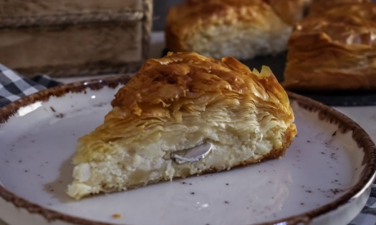Ένα έθιμο της Πρωτοχρονιάς που τηρούμε στο σπίτι μας, είναι η θρακιώτικη βασιλόπιτα. Η θρακιώτικη βασιλόπιτα δεν έχει καμία σχέση με τη σημερινή γλυκιά που κόβουν όλοι. Είναι αλμυρή πίτα με χειροποίητα φύλλα.

Την παραμονή της Πρωτοχρονιάς, η γιαγιά μου άνοιξε 12 φύλλα, που συμβολίζουν τους 12 Αποστόλους του Χριστού. Ετοίμασε τη γέμιση με τυρί, αυγά και γάλα. Έστρωσε 4 φύλλα στο ταψί και έβαλε από πάνω τη γέμιση, έβαλε τα τελευταία 4 φύλλα και έκανε τα σημάδια.

Το χαρακτηριστικό της θρακιώτικης βασιλόπιτας είναι ότι δεν έχει μόνο ένα φλουρί. Έβαζαν τα σημάδια που συμβόλιζαν τα περιουσιακά στοιχεία της οικογένειας. Τα σημάδια ήταν συνήθως ένα κομμάτι κληματαριάς που συμβολίζει τα αμπέλια, ένα κομμάτι άχυρο που συμβολίζει τα χωράφια, ένα νόμισμα που συμβολίζει το σπίτι, ένα κομμάτι πουρνάρι που συμβολίζει τα ζώα και ένα κομματι καλαμπόκι που συμβολίζει την υγεία. Η γιαγιά πρόσθεσε και ένα φύλλο ελιάς. Με όλα αυτά τα σημάδια όλοι κάτι θα έπαιρναν και θα ήταν υπεύθυνοι όλον τον χρόνο να το φροντίζουν.

Αφού ετοίμασε την πίτα, με το μαχαίρι χάραξε πάνω της το σχήμα του σταυρού και την έβαλε να ψηθεί. Το ίδιο βράδυ με την αλλαγή της χρονιάς ο παππούς μου έκοψε τη βασιλόπιτα.

**Έθιμο Πρωτοχρονιάς : Κοπή βασιλόπιτας**

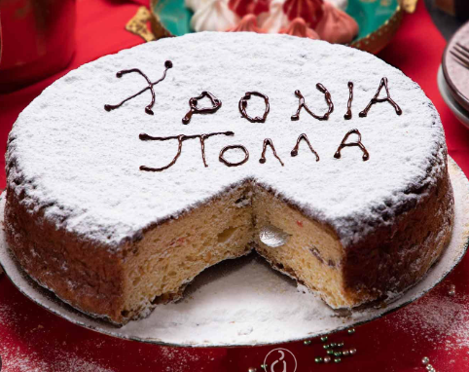Παπαδόπουλος Νικόλαος

Τη βασιλόπιτα την κόβουμε κάθε χρόνο στις 1 Ιανουαρίου. Η γιαγιά μου τη σταυρώνει 3 φορες με το μαχαίρι και την κόβει σε τριγωνικά κομμάτια. Το πρώτο κομμάτι είναι του Χριστού και της Παναγίας και το δεύτερο είναι του σπιτιού. Τα επόμενα κομμάτια κόβονται κατά ηλικία. Σε όποιον πέσει το φλουρί, δηλαδή το νόμισμα, είναι ο τυχερός της χρονιάς.

**Έθιμο Πρωτοχρονιάς : Κοπή βασιλόπιτας**

Ζληντίδης Ερμής

Ένα έθιμο της πρωτοχρονιάς που έχουμε στο σπίτι μας είναι να κόβουμε τη βασιλόπιτα.

Κάθε παραμονής Πρωτοχρονιάς η μαμά ετοιμάζει τη βασιλόπιτα . Την ώρα που ψήνεται η πίτα μυρίζει πολύ ωραία όλο το σπίτι.. Όταν εκπνεύσει ο παλιός χρόνος την σταυρώνουμε και την μοιράζουμε. Λέμε του Χριστού, της Παναγίας και του Αγίου Βασιλείου την υπόλοιπη βασιλόπιτα , ο μπαμπάς μου την χωρίζει στα πέντε για τα μέλη της οικογένειας και περιμένουμε να δούμε ποιος θα κερδίσει το φλουρί. Συνήθως το τυχαίνω εγώ αλλά φέτος τυχερός ήταν ο μπαμπάς.

**Έθιμο Πρωτοχρονιάς : βασιλόπιτα.**

**Άννα-Μαρία Μιχαηλίδου**

Ένα από τα έθιμα της Πρωτοχρονιάς είναι να κόβουμε πίτα στο τραπέζι αλλά όχι γλυκιά αλλά αλμυρή και μάλιστα κοτόπιτα. Μαζί με τη γιαγιά βάζουμε τα φύλλα στο ταψί, στη συνέχεια τη γέμιση του κοτόπουλου, ξανά φύλλο και ενδιάμεσα ένα «φλουρί». Αφού ψηθεί, μπαίνει στο τραπέζι………

**Έθιμο Πρωτοχρονιάς: Ποδαρικό με την εικόνα της Παναγίας**

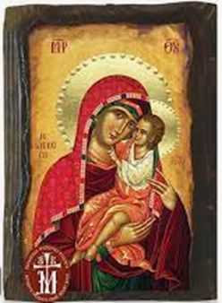Ηλίας Ελευθεριάδης

Την παραμονή της Πρωτοχρονιάς, η οικογένειά μου και εγώ παίρνουμε την εικόνα της Παναγίας με τον Χριστό αγκαλιά και λίγο πριν βγει ο χρόνος βγαίνουμε έξω από το σπίτι και την ακουμπάμε στο περβάζι του παραθύρου. Την ώρα που μπαίνει ο νέος χρόνος ρίχνουμε πυροτεχνήματα. Ο πρώτος που θα μπεί στο σπίτι , κρατάει στα χέρια του την εικόνα της Παναγίας και μπαίνει με το δεξί, είναι σαν να κάνει κάνει ποδαρικό η Παναγία στο σπίτι μας.

**Έθιμο Πρωτοχρονιάς: Σπάσιμο του ροδιού**

Μαυρίδου Χρυσούλα

Ένα έθιμο που τηρείται στην οικογένειά μας την πρωτοχρονιά είναι το σπάσιμο του ροδιού. Ο πατέρας σπάει το ρόδι έξω από την πόρτα του σπιτιού με την αλλαγή του χρόνου. Το σπάσιμο του ροδιού γίνεται για να φύγει το κακό και για να έχει τύχη η οικογένεια. Το ρόδι φέρνει καλοτυχία και πολλοί το έχουν στο σπίτι τους για γούρι.

**Έθιμο Πρωτοχρονιάς: Ποδαρικό**

Ευθυμιάδης Σωκράτης

Ένα έθιμο που τηρούμε στην οικογένειά μας την Πρωτοχρονιά είναι το ποδαρικό. Το βράδυ της Πρωτοχρονιάς, μόλις αλλάξει ο χρόνος, κάποιος που θεωρείται «τυχερός», συνήθως ένα μικρό παιδί, μπαίνει με το δεξί πόδι . έτσι θεωρείται ότι φέρνει τύχη, Μόλις μπει στο σπίτι, πατάει πάνω σε ένα σίδερο, για να είναι ολοι «σιδερένιοι» και γεροί κατά τη διάρκεια του καινούργιου χρόνου.

Ο νοικοκύρης του σπιτιού χαρίζει στο άτομο που κάνει το ποδαρικό γλυκίσματα και χρήματα.

**Έθιμο Πρωτοχρονιάς: Βασιλόπιτα**

Παπακώστας Ιωάννης

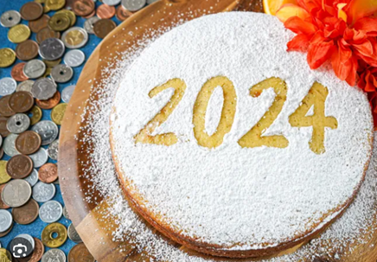Ένα πρωτοχρονιάτικο έθιμο που τηρούμε στην οικογένειά μας είναι το κόψιμο της βασιλόπιτας. Κάθε παραμονή πρωτοχρονιάς, μολις ξυπνάμε με την αδελφή μου, βοηθάμε τη μαμά να ετοιμάσουμε τη βασιλόπιτα και να την βάλουμε στον φούρνο. Αφού την ψήσουμε , την αφήνουμε να κρυώσει και μετά την στολίζουμε με άχνη και στολίδια. Φυσικά μέσα στη βασιλόπιτα βάζουμε ένα φλουρί. Φέτος βάλαμε δυο φλουριά και τα τύχαμε εγώ και η αδελφή μου.

**Έθιμο Πρωτοχρονιάς: Βασιλόπιτα**

Τανίδης Μάριος-Ιωάννης

Ένα έθιμο της Πρωτοχρονιάς που τηρούμε στο σπίτι μας είναι το κόψιμο της βασιλόπιτας. Κάθε αρχή του χρόνου η γιαγιά μου φτιάχνει μια γλυκιά πίτα, σαν κέικ, και βάζει μέσα ένα φλουρί. Στο τραπέζι της Πρωτοχρονιάς , μετά το φαγητό, ο νοικοκύρης του σπιτιού κόβει τη βασιλόπιτα σε κομμάτια ανάλογα με τα μέλη της οικογένειας, αφού πρώτα ξεχωρίσει το κομμάτι του Χριστού και της Παναγίας.

Όποιος βρει το φλουρί, λέμε ότι θα έχει τύχη για όλη τη χρονιά.

**Έθιμο Χριστουγέννων-Πρωτοχρονιάς: γλυκά**

Καλαφάτη Αναστασία

Ένα έθιμο των Χριστουγέννων , που τηρούμε στην οικογένειά μας τις γιορτινές μέρες είναι το φτιάξιμο των γλυκών. Ξεκινάμε πάντα με τους παραδοσιακούς κουραμπιέδες και τα μυρωδάτα μελομακάρονα που μοσχομυρίζουν το σπίτι με γαρίφαλο και κανέλα.

Την παραμονή των Χριστουγέννων, μαζί με τη μαμά μου και τις αδελφές μου, ετοιμάζουμε χριστουγεννιάτικα κουλουράκια σε σχήμα δέντρου, Άη βασίλη, γλειφιτζούρι και άλλα. Αφού τα διακοσμήσουμε με τρούφα τα τοποθετούμε σε κουτιά και τα τυλίγουμε για αν τα χαρίσουμε στις ξαδέρφες μας και τις νονές.

Την παραμονή της Πρωτοχρονιάς με τη γιαγιά μου ζυμώνουμε τα τσουρέκια και τη βασιλόπιτα που θα κόψουμε στην αλλαγή του χρόνου.

Μου αρέσει να συμμετέχω σε αυτά τα έθιμα και να περνώ χρόνο με την οικογένειά μου. Τα Χριστούγεννα είναι η αγαπημένη μου γιορτή.

**Έθιμα Πρωτοχρονιάς**

Χρύσα Φλώρου

Το πρωί της Πρωτοχρονιάς, μόλις ξυπνήσουμε, ευχόμαστε όλοι στην οικογένεια Χρόνια πολλά. Μετά βγάζουμε έξω την εικόνα για να κάνει αυτή πρώτη ποδαρικό στο σπίτι μας και σπάμε το ρόδι για να πάει καλά η χρονιά. Αμέσως μετά συγκεντρωνόμαστε γύρω από το τραπέζι και ο μπαμπάς κόβει τη βασιλόπιτα. Η βασιλόπιτα είναι ένα τσουρέκι στο οποίο βάζουμε ένα φλουρί και πάνω γράφουμε «Καλή χρονιά» Όποιος τύχει το φλουρί είναι ο τυχερός του σπιτιού και το φλουρί το βάζουμε στο εικονοστάσι.

**Έθιμο Θεοφανίων: Μπαμπούγεροι**

**Τάνιου Χρυσή**

Στο χωριό του παππού μου, την Καλή Βρύση Δράμας, το τριήμερο 6-8 Ιανουαρίου, τηρείται ένα πανάρχαιο έθιμο που κρατά τις ρίζες του στη λατρεία του θεού Διόνυσου. Οι κάτοικοι του χωριού μεταμφιέζονται με τραγόμορφες προσωπίδες, ζώνονται πέντε κουδούνια στη μέση και με τον ήχο τους προσπαθούν να ξυπνήσουν τη φύση και να διώξουν το κακό.. Έχουν ένα πουγκί με στάχτη που ρίχνουν για να ξορκίσουν το κακό. Γυρνάνε μεταμφιεσμένοι σε όλο το χωριό και τέλος μαζεύονται στην πλατεία όπου γίνεται το γλέντι. Τη 2η μέρα γίνονται παραδοσιακοί χοροί στην πλατεία και την Τρίτη μέρα γίνεται ο παραδοσιακός σατιρικός γάμος που συνοδεύεται από γλέντι, άφθονο κρασί και φαγητό

**Χριστουγεννιάτικα**[**κάλαντα**](https://www.mothersblog.gr/o-eidikos-sas-symvoyleyei/story/87267/irthan-ta-xristoygenna-irthe-i-ora-gia-ta-kalanta)**- Το έθιμο**

Τα χριστουγεννιάτικα κάλαντα είναι ένα ελληνικό έθιμο που διατηρείται από γενιά σε γενιά. Την παραμονή των Χριστουγέννων από νωρίς το πρωί τα παιδιά παίρνουν τα τριγωνάκια τους ή ακόμα και μουσικά όργανα που μπορεί να παίζουν και ξεχύνονται στους δρόμους. Πηγαίνουν από σπίτι σε σπίτι και από γειτονιά σε γειτονιά και τραγουδούν τα παραδοσιακά κάλαντα των Χριστουγέννων σκορπώντας χαρά και ευχές.

Κάθε φορά που χτυπούν ένα κουδούνι ή μια πόρτα, ο νοικοκύρης τους ανοίγει, κάνουν την ερώτηση "Να τα πούμε;". Εάν η απάντηση που παίρνουν είναι θετική, που σχεδόν πάντα είναι θετική, ξεκινούν το τραγούδι. Στο τέλος ο νοικοκύρης του σπιτιού τους δίνει ένα συμβολικό ποσό ή κάποια λιχουδιά και τους εύχεται « Και του χρόνου»

Τα κάλαντα των Χριστουγέννων σχετίζονται με τη γέννηση του Χριστού. Τα μικρά μεταδίδουν το χαρμόσυνο μήνυμα της νέας ζωής που θα αρχίσει να σηματοδοτεί και μία καινούργια περίοδο που ξεκινά τη νέα χρόνια. Τα παιδιά είναι οι μεσολαβητές ανάμεσα στον υλικό και τον πνευματικό κόσμο και σαν αγγελιοφόροι μεταφέρουν μηνύματα χαράς, ελπίδας και αισιοδοξίας για την καινούργια περίοδο που ξεκινά. Επίσης, λόγω της αθωότητας αλλά και της παιδικότητά τους, πιστεύεται ότι διώχνουν το κακό και φέρνουν το καλό.

**Χριστουγεννιάτικα κάλαντα από όλη την Ελλάδα**

Καλήν εσπέραν άρχοντες,  
αν είναι ορισμός σας,  
Χριστού τη Θεία γέννηση,  
να πω στ' αρχοντικό σας.

Χριστός γεννάται σήμερον,  
εν Βηθλεέμ τη πόλει,  
οι ουρανοί αγάλλονται,  
χαίρει η φύσις όλη.

Εν τω σπηλαίω τίκτεται,  
εν φάτνη των αλόγων,  
ο βασιλεύς των ουρανών,  
και ποιητής των όλων.

Πλήθος αγγέλων ψάλλουσι,  
το Δόξα εν υψίστοις,  
και τούτο άξιον εστί,  
η των ποιμένων πίστις.

Εκ της Περσίας έρχονται,  
τρεις μάγοι με τα δώρα,  
άστρο λαμπρό τους οδηγεί,  
χωρίς να λείψει ώρα.

**ΣΑΡΑΝΤΑ ΜΕΡΕΣ ΠΑΡΑΔΟΣΙΑΚΑ ΘΡΑΚΙΩΤΙΚΑ ΚΑΛΑΝΤΑ ΧΡΙΣΤΟΥΓΕΝΝΩΝ**

Σαράντα μέρες, σαράντα νύχτες  
κι η Παναγιά μας κοιλοπονούσε  
Κοιλοπονούσε, παρακαλούσε  
τους Αποστόλους, τους Ιεράρχες

Σεις Αποστόλοι και Ιεράρχες  
να πά’ να φέρτε μύρα και μόσχο  
Οι Αποστόλοι για μύρα πάνε  
κι οι Ιεράρχες για μόσχο τρέχουν

Κι ώσπου να πάνε κι ώσπου να έρθουν  
η Παναγιά μας ηλευθερώθη  
Μέσα στους μόσχους, μέσα στα κρίνα  
μέσα στις δάφνες και στα λελούδια

Χριστός γεννάται, χαρά στον κόσμο  
χαρά στον κόσμο στα παλικάρια

**Κάλαντα Χριστουγέννων Ικαρίας**

Για σένα κόρη όμορφη  
ήρθαμε να τα πούμε,  
και τα καλά Χριστούγεννα  
για να σου ευχηθούμε.

Φέρτε μας κρασί να πιούμε  
και του χρόνου να σας πούμε,  
και του χρόνου να σας πούμε  
φέρτε μας κρασί να πιούμε.

Αν έχεις κόρη όμορφη  
βάλε τη στο τσιμπίδι,  
και κρέμασε την αψηλά  
να μην τη φαν οι ψύλλοι.

Φέρτε μας κρασί να πιούμε  
και του χρόνου να σας πούμε,  
και του χρόνου να σας πούμε  
φέρτε μας κρασί να πιούμε.

Σ’ αυτό το σπίτι που ‘ρθαμε  
καράβια `ν’ ασημένια,  
του χρόνου σαν και σήμερα  
να ‘ναι μαλαματένια.

Φέρτε μας κρασί να πιούμε  
και του χρόνου να σας πούμε,  
και του χρόνου να σας πούμε  
φέρτε μας κρασί να πιούμε.

Για σένα κόρη όμορφη  
ήρθαμε να τα πούμε,  
και τα καλά Χριστούγεννα  
για να σου ευχηθούμε.

Φέρτε μας κρασί να πιούμε  
και του χρόνου να σας πούμε,  
και του χρόνου να σας πούμε  
φέρτε μας κρασί να πιούμε.

**Ποντιακά κάλαντα Χριστουγέννων**

Χριστός γεννέθεν, χαρά σον κόσμον χα, καλή ώρα, καλή σ' ημέρα  
Χα, καλόν παιδίν οψέ γεννέθεν  
οψέ γεννέθεν, ουρανοστάθεν. Το εγέννεσεν η Παναΐα  
Το ενέστεσεν αϊ-Παρθένος.  
Εκαβάλκεψεν χρυσόν πουλάρι  
και εκατήβεν σο σταυροδρόμι Σταυρουδρόμιν και μυροδρομι Έρπαξαν άτόν οι χιλ' Εβραίοι  
χίλ' Εβραίοι και μίρ' Εβραίοι  
χιλ' Εβραίοι και μιρ' Εβραίοι. Ασ' ακρέντικα κι άσ' σην καρδίαν  
αίμαν έσταξεν, χολήν κι εφάνθεν.  
ούμπαν έσταξεν και μύρος έτον μύρος έτον και μυρωδία. Εμυρίστεν ατ' ο κόσμον όλεν  
για μυρίστ' άτό και σύ αφέντα. Σύ αφέντα, καλέ μ' αφέντα  
Έρθαν τη Χριστού τα παλικάρια  
και θυμίζνε το νοικοκύρην  
νοικοκύρη μ και βασιλέα. Δέβα σο ταρέζ και ελα σην πόρτας  
δως μας ούβας και λεφτοκάρια  
κι αν ανοι'εις μας χαραν σην πόρτα 'σ.